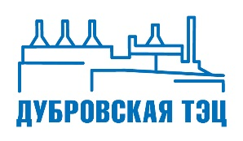
Уважаемые собственники и наниматели жилых помещений!
(для МКД ул. Советская д.41)
ООО «Дубровская ТЭЦ» выполняет ввод в эксплуатацию радиаторных распределителей, установленных в жилых помещениях в МКД по адресу ул. Советская д.41.
Для получения акта ввода в эксплуатацию распределителя необходимо:
- Написать заявление в ООО «Дубровская ТЭЦ» с приложением копий следующих документов:
- Копия технического паспорта на квартиру (с указанием площадей помещений);
- Копия паспорта на радиаторный распределитель.
Заявление с приложенными копиями документов можно подать:
- В группу сбыта ООО «Дубровская ТЭЦ» по адресу ул. Набережная д.37 в приемный день (четверг с 10-00 до 16 – 00, обед с 13-00 до 13-48),
- Направить по электронной почте info@dubrovtec.ru,
- Через офис управляющей компании ООО «УК№2» в приемные часы.

Группа энергосбыта
ООО «Дубровская ТЭЦ»

